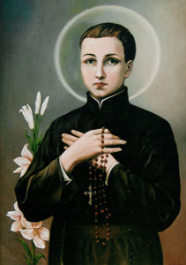
ZAPRASZAMY
do udziału w

III Powiatowym Konkursie

pod hasłem

Żywoty Świętych – Stanisław Kostka

Etap międzyszkolny odbędzie się
14 kwietnia 2018r. o godz. 10.00

w Publicznej Szkole Podstawowej nr 8 im. Mikołaja Kopernika
w Starogardzie Gdańskim, al. Jana Pawła II 10

Organizatorzy:
Publiczna Szkoła Podstawowa nr 8 im. Mikołaja Kopernika i
Parafia p.w. św. Wojciecha w Starogardzie Gdańskim

Odpowiedzialna – Dorota Renka
Tel. kontaktowe- 609 975 016; 58 562 87 93
Informacje dodatkowe – drenka@wp.pl

Regulamin dostępny na www.pg1.edu.pl

